农林牧业工作简报

第126期

翠屏区农林畜牧局办公室 2018年7月4日

翠屏区召开2018年农机购置补贴政策业务培训会
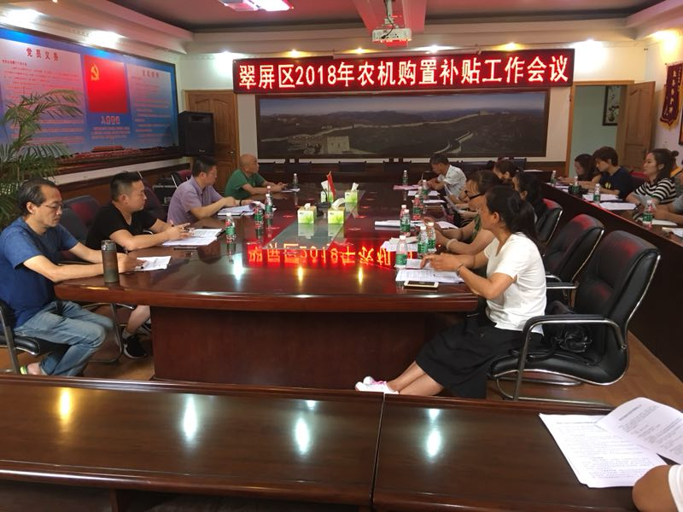
7月4日，翠屏区农林畜牧局召开了2018年农机购置补贴政策业务培训会，会议由分管领导杨劲松主持。各镇、郊区街道具体负责农机工作的人员等40余人参加了会议。
会议首先传达了省、市农机购置补贴工作的相关会议精神，回顾了2017年农机购置补贴工作中存在的问题核实不力、报送不及时。并安排部署了2018年农机购置补贴工作，随后解读了《翠屏区2018-2020年农业机械购置补贴实施方案》，就购置补贴方面，重点对补贴流程、补贴的对象、范围、数量、金额及时间要求进行了讲解。会议期间参会人员还对今年农机购置补贴相关工作进行了讨论交流。
最后，分管领导杨劲松提出以下五点工作要求：一是让农业机械化发展成为各级党政班子谋划农业农村工作的重头戏；二是让农业机械化服务成为农业产业发展的助推器；三是加强宣传，搞好服务，将农机购置补贴政策宣传到位，做到家喻户晓；四是严格程序，规范操作，确保资金安全，干部安全。五是加强监督检查，廉洁自律，加强农机购置补贴购置廉政风险防控机制建设。（撰稿：刘辅秀，审核：杨劲松）

